Белорусский государственный технологический университет

Факультет информационных технологий

Кафедра программной инженерии

 Лабораторная работа № 3

По дисциплине «Основы алгоритмизации и программирования»

На тему «Работа с файлами на языке C++»

Выполнил:

Кулешов Артём

Студент 1 курса 8 группы

Преподаватель: асс. Андронова М.В.

Минск, 2024

5. В соответствии со своим вариантом разработать программы для работы с файлами на ***языке С++.***

Для первой программы необходимо предварительно создать текстовый файл FILE1из нескольких строк и записать в него данные.

Во второй программе ввод информации с клавиатуры и вывод в консольное окно осуществить в главной функции, а запись в файл и чтение из файла − в функциях пользователя.

Встроенные функции для работы со строками не использовать.

Разработать ***блок-схему*** программы.

*Вариант 5 (****основной****)*

*Задание №1*

1. Скопировать из файла **FILE1** в файл **FILE2** строки, начиная с четвертой по порядку. Подсчитать количество символов в последнем слове **FILE2**.

#include <iostream>

#include <string>

#include <fstream>

using namespace std;

int main() {

ifstream file1("FILE1.txt"); //открываем первый файл для чтения//

ofstream file2("FILE2.txt"); //открываем второй файл для записи//

if (!file1.is_open()) {

cout << "error of opening first file" << endl;

return -1;

}

if (!file2.is_open()) {

cout << "error of opening second file" << endl;

return -1;

}

string line;

int lineCount = 0; //присваиваем значение 0 переменной кол-ва строк//

for (int i = 0; i < 3; ++i) { //пропускаем первые три строки//

if (!getline(file1, line)) { //если в file1 менее//

cout << "erRor: first file has less than four str" << endl;

return -1;

}

}

while (getline(file1, line)) { //копируем строки во второй файл//

file2 << line << endl;

++lineCount;

}

file1.close(); //закрываем файлы//

file2.close();

ifstream file2Read("FILE2.txt"); //открываем второй файл для чтения, для подсчёта кол-ва букв в последем слове//

if (!file2Read.is_open()) {

cout << "error of opening second file for reading" << endl;

return -1;

}

string lastWord;

while (file2Read >> lastWord) {} //последнее слово будет записано в переменную lastWord//

cout << "num of letters in the last word: " << lastWord.size() << endl;

file2Read.close(); //закрываем второй файл//

return 0;

}

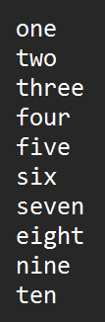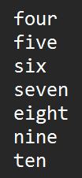 

*Задание №2*

2. Ввести с клавиатуры строку, состоящую из букв, цифр, запятых, точек, знаков + и −, и записать ее в файл. Прочитать из файла данные и вывести подстроку, которая соответствует записи целого числа.

#include<iostream>

#include<Windows.h>

#include<fstream>

usingnamespace std;

stringwriteNumber(string);

intmain()

{

SetConsoleCP(1251);

SetConsoleOutputCP(1251);

string str;

cout<<"Введитестроку:"<<endl;

cin>> str;

cout<<"Подстрокасчислом:\n"<<writeNumber(str) <<endl;

return 0;

}

stringwriteNumber(stringstr) {

fstream file;

file.open("myFile.txt", fstream::out); // открытиефайладлязаписи

if(!file.is_open()) { // проверка на ошибку открытия файла

cout<<"Ошибка открытия файла!"<<endl;

exit(0);

}

file<<str; // запись строки в файл

file.close(); // закрытие файла

file.open("myFile.txt", fstream::in); // открытие файла для чтения

if(!file.is_open()) { // проверка на ошибку открытия файла

cout<<"Ошибка открытия файла!"<<endl;

exit(0);

}

stringline;

file>>line; // запись строки из файла в переменную

file.close(); // закрытие файла

intlineSize = line.size(); // вычисление размера строки

string number = "";

for (inti = 0; i<lineSize; i++) { // записьвстрокучисла

if (line[i]>= 0x30 && line[i]<= 0x39) {

number += line[i];

}

}

returnnumber; // возвратчисла

}

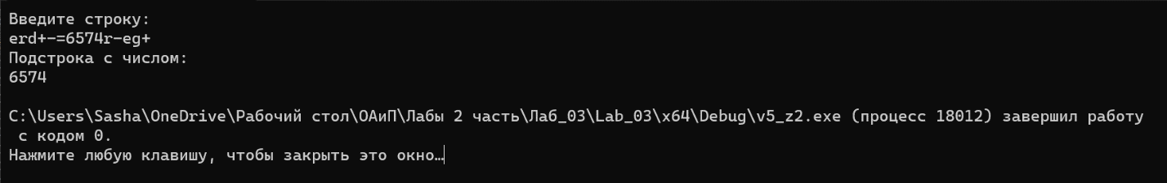

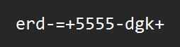

Вариант 3 (доп)

Задание №1

1. Скопировать из файла **FILE1** в файл **FILE2** строки, начиная с **к** до **к+3**. Подсчитать количество гласных букв в **FILE2***.*

#include<iostream>

#include<fstream>

#include<string>

usingnamespacestd;

voidmain()

{

setlocale(LC_ALL, "rus");

stringstr;

intk,size;

cout<<"Введите к:";

cin>> k;

cout<<endl; //Открытие файла для считаывания строк и файла для записи

ifstream read("read.txt");

ofstream write("write.txt");

//Просмотр всех строк пока не запишутся нужные и запись их в файл

for (int i =0; i < k+4; i++)

{

getline(read, str);

if (i>=k-1 && i<k+3)

{

write<<str<<"\n";

}

}

//Закрытие файлов

write.close();

read.close();

intcount = 0;

//Открытие файла для считывания всех строк и поиска гласных

ifstreamglas("write.txt");

while (getline(glas,str))

{

for (int i = 0; i <str.size() /*Цикл до конца строки*/; i++)

{

//Проверка на гласные буквы и увеличение счётчика

if (str[i] == 'U' || str[i] == 'u' || str[i] == 'A' || str[i] == 'a' || str[i] == 'E' || str[i] == 'e' || str[i] == 'Y' || str[i] == 'y' || str[i] == 'I' || str[i] == 'i' || str[i] == 'O' || str[i] == 'o') { count += 1; cout<<str[i]<<" ";}

}

cout<<endl<<str<<endl;

}

cout<<"Гласных:"<<count;

glas.close();

}

Входные данные: Выходные данные:

 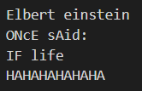

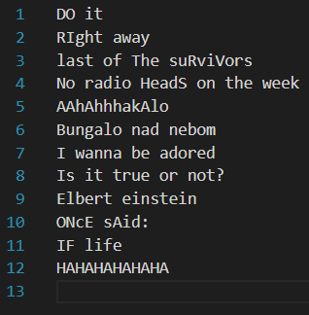 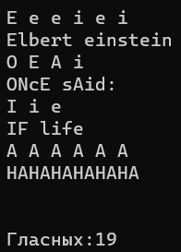

Задание №2

1. Ввести с клавиатуры строку символов, состоящую из цифр и слов, разделенных пробелами, и записать ее в файл. Прочитать из файла данные, вывести слова строки и записать их в другой файл.

#include<iostream>

#include<fstream>

#include<string>

usingnamespacestd;

voidmain()

{

boolflag = true;

charstr[10000];

stringword,check;

//Ввод строки и запись её в файл

gets_s(str);

ofstreamfile("gg.txt");

file<<str;

file.close();

//Получение строки из файла

ifstream FILE("gg.txt");

int k = 0;

getline(FILE,word);

FILE.close();

ofstream file2("gg.txt");

for (int i = 0; i <size(word); i++)

{

while (word[i] != ' ')

{

if (word[i]>= '0'andword[i]<= '9') flag = false;//Проверка на цифры

check+=word[i];

i +=1;

}

//

if (flag == true)

{

//Вывод в файл

file2 <<check<<" ";

}

check="";

flag=true;

}

file2.close();

Входные данные:



Выходные данные:



Вариант 6

Задание №1

1. Скопировать из файла **FILE1** в файл **FILE2** строки, начиная с **N** до **K**. Подсчитать количество согласных букв в файле **FILE2**.

#include<iostream>

#include<fstream>

#include<string>

usingnamespacestd;

voidmain()

{

setlocale(LC_ALL, "rus");

stringstr;

intK,size,N;

cout<<"Введите N:";

cin>> N;

cout<<"Введите K:";

cin>> K;

cout<<endl;

//Открытие файла для считаывания строк и файла для записи

ifstreamread("read.txt");

ofstreamwrite("write.txt");

//Просмотр всех строк пока не запишутся нужные и запись их в файл

for (int i=0; i <=K+1; i++)

{

if (i>=N && i<=K)

{

write<<str<<"\n";

}

getline(read, str);

}

//Закрытие файлов

write.close();

read.close();

intcount = 0;

//Открытие файла для считывания всех строк и поиска гласных

ifstreamglas("write.txt");

while (getline(glas,str))

{

for (int i = 0; i <str.size() /*Цикл до конца строки*/; i++)

{

//Проверка на согласные буквы и увеличение счётчика

if (str[i] != 'U'&&str[i] != 'u'&&str[i] != 'A'&&str[i] != 'a'&&str[i] != 'E'&&str[i] != 'e'&&str[i] != 'Y'&&str[i] != 'y'&&str[i] != 'I'&&str[i] != 'i'&&str[i] != 'O'&&str[i] != 'o'&&str[i]!=' ') { count += 1; cout<<str[i]<<" "; }

}

cout<<endl<<str<<endl;

}

cout<<endl<<"Согласных:"<<count;

glas.close();

}

Входные данные: Выходные данные:

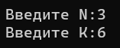 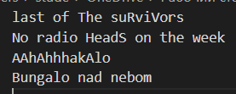

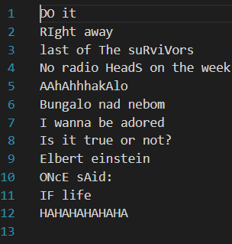 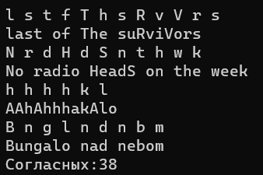

Задание №2

2. Ввести с клавиатуры строку символов, состоящую из групп цифр и нулей, и записать ее в файл. Прочитать из файла данные и вывести на экран группы с четным количеством символов.

#include<iostream>

#include<fstream>

#include<string>

usingnamespacestd;

voidmain()

{

charstr[10000];

intcounter=0;

stringword,check;

//Ввод строки и запись её в файл

gets_s(str);

ofstreamfile("gg.txt");

file<<str;

file.close();

//Получение строки из файла

ifstream FILE("gg.txt");

int k = 0;

getline(FILE,word);

FILE.close();

ofstream file2("gg.txt");

for (int i = 0; i <size(word); i++)

{

while (word[i] != ' ')

{

check+=word[i];

i +=1;

counter += 1;

}

//

if (counter%2==0)

{

//Вывод в файл

file2 <<check<<" ";

}

check="";

counter = 0;

}

file2.close();

}

Входные данные:



Выходные данные:



Вариант 11

Задание №1

1. Скопировать из файла **FILE1** в файл **FILE2** все строки, которые содержат только одно слово. Найти самое короткое слово в  файле **FILE2**.

#include<iostream>

#include<fstream>

#include<string>

usingnamespacestd;

void main()

{

setlocale(LC_ALL, "rus");

string str,minimum;

int counter,min=20000000;

cout << endl;

//Открытие файла для считаывания строк и файла для записи

Ifstream read("read.txt");

Ofstream write("write.txt");

//Просмотр всех строк пока не запишутся нужные и запись их в файл

while(getline(read, str))

{

counter = 0;

for (int j = 0; j<size(str); j++)

{

if (str[j] == ' ')counter += 1;

}

if (counter == 0)

{

write<<str<<"\n";

if (counter == 0 &&size(str) <min&&size(str)>0) {

min = size(str);

minimum=str;

}

}

}

cout<<"minlength:"<<minimum;

//Закрытие файлов

write.close();

read.close();

}

Входные данные: Выходные данные: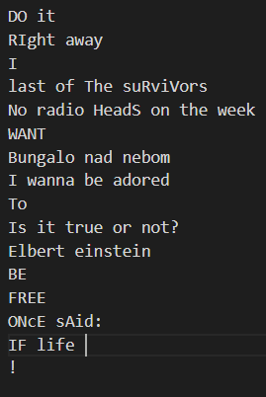 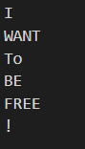

Задание №2

2. Ввести с клавиатуры две строки символов, состоящих из слов, разделенных пробелами, и записать их в файл. Прочитать из файла данные. Найти самое короткое слово в первой строке и самое длинное во второй строке. Посчитать количество гласных букв в этих словах.

#include <iostream>

#include <fstream>

#include <string>

Using namespace std;

void main()

{

setlocale(LC_ALL, "rus");

char str[10000];

int min = 999999999, max = 0,counter=0;

string word,check,longWord,shortWord;

//Ввод строки и запись её в файл

gets_s(str);

ofstream file("gg.txt");

file << str << "\n";

gets_s (str);

file << str;

file.close();

//Получение строки из файла

ifstream FILE("gg.txt");

int k = 0;

getline(FILE,word);

ofstream file2("gg.txt");

//Проверка каждого слова первой строки и нахождение минимального

for (int i = 0; i <size(word); i++)

{

while (word[i] != ' ')

{

check+=word[i];

i +=1;

}

//

if (size(check)<min)

{

min = size(check);

shortWord=check;

}

check="";

}

//То же самое со второй строкой но нахождение максимального

getline(FILE, word);

for (int i = 0; i <size(word); i++)

{

while (word[i] != ' ')

{

check+=word[i];

i += 1;

}

//

if (size(check)>max)

{

max = size(check);

longWord=check;

}

check="";

}

for (int i = 0; i <size(shortWord);i++)

{

if (shortWord[i] == 'U' || shortWord[i] == 'u' || shortWord[i] == 'A' || shortWord[i] == 'a' || shortWord[i] == 'E' || shortWord[i] == 'e' || shortWord[i] == 'Y' || shortWord[i] == 'y' || shortWord[i] == 'I' || shortWord[i] == 'i' || shortWord[i] == 'O' || shortWord[i] == 'o') { counter += 1; cout<<shortWord[i]<<" ";}

}

cout<<"Short:"<<shortWord<<endl<<"Гласных:"<<counter<<endl;

counter = 0;

for (int i = 0; i <size(longWord); i++)

{

if (longWord[i] == 'U' || longWord[i] == 'u' || longWord[i] == 'A' || longWord[i] == 'a' || longWord[i] == 'E' || longWord[i] == 'e' || longWord[i] == 'Y' || longWord[i] == 'y' || longWord[i] == 'I' || longWord[i] == 'i' || longWord[i] == 'O' || longWord[i] == 'o') { counter += 1; cout<<longWord[i]<<" "; }

}

cout<<"Long:"<<longWord<<endl<<"Гласных:"<<counter<<endl;

file2.close();

FILE.close();

}

Входные данные: Выходные данные:

 

